ICF-C717PJ (Dream Machine)

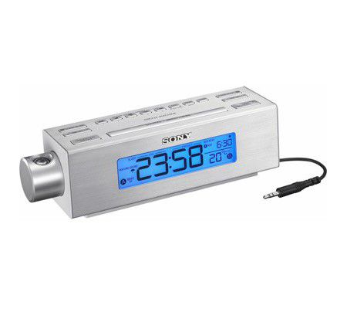

Supervisé par Alec Benet

CFC Développeur D’Application

Table des matières

Introduction 3

Etude d’opportunité 3

Analyse fonctionnel 3

Analyse organique 3

Améliorations possibles 3

Conclusion 3

Bilan 3

Cahier des charges 3

Heure : 3

Radio : 3

Alarmes A et B : 3

Ecran : 3

Analyse de l’existant 4

# Introduction

Ce projet consiste à créer une simulation du ICF-C717PJ (Dream Machine) de Sony. Le simulateur dont être capable d’afficher l’heure, de se connecter à des stations radio, de produire des alarmes imitant la nature, d’afficher la température et d’autres informations sur son écran.

# Etude d’opportunité

Nous avons été assigné à la création d’un simulateur de réveil dans le cadre du module 306.

# Analyse fonctionnel

## Cahier des charges

### Heure :

* Réglage automatique de l’heure lors de l’initialisation.
* Réglage automatique de l’heure à chaque activation du réveil.

### Radio :

* Peut se connecter aux stations radio environnantes pour en diffuser le contenu.

### Alarmes A et B :

* Dispose de 3 types d’alarmes : Sonnerie, Radio et Sons de nature.
* 5 Types de son de natures.
* Activable lors des jours de la semaine, du weekend ou les deux.
* Système d’alarmes supplémentaires qui permet à l’utilisateur de dormir plus longtemps après l’alarme (de 10 à 60 minutes).

### Ecran :

* Affichage de l’heure actuelle.
* Affiche de la date sur demande.
* Affichage de la température ambiante en Celsius ou Fahrenheit.
* Affichage du (des) type(s) d’alarme actif(s).
* Affichage du mode AUDIO IN si une entrée audio est connectée.
* Affichage du statut de l’heure d’été.
* Affichage du changement de volume audio.
* Affichage de l’heure d’alarme (si défini).

## Interface

L’interface est composée de 3 vues :

1. La partie supérieure du réveil avec la majorité des actions utilisateurs possibles.
2. La partie principale, à savoir l’écran qui affiche l’heure, la température et les autres informations.
3. La partie arrière qui contient des options avancées (et qui pourraient ne pas être émulées).

### Partie supérieure

#### Alarm ON/OFF (A et B)

Active ou désactive le réveil choisi parmi les deux.

#### Time set (A et B)

Ajoute ou enlève un quart d’heure à l’heure de réveil programmé.

#### Nature sound preset (1 à 5)

Choisi quel type de son de réveil est à utiliser (Vagues, Oiseaux, Pluie, Ruisseau, Fonds marins).

#### OFF ALARM RESET

Désactive les alarmes en cours.

#### BAND RADIO

Activation ou désactivation de la radio.

#### SNOOZE / BRIGHTNESS

Coupe le réveil en cours ou active l’illumination de l’écran.

#### VOL + -

Gestion du volume du réveil et de la radio.

### Partie principale

Affiche l’heure, les alarmes activées, la température et la radio.

### Partie arrière

#### Tuning

Accès aux réglages.

#### DISPLAY/CLOCK

Réglages de l’heure

#### DATE/TIME ZONE

Réglages de la date

#### AUDIO IN

Gestion de la sortie audio externe.

#### AUDIO OUTPUT

Activation ou désactivation de la simulation de sorite audio.

#### OUTLET PLUG

Activation ou désactivation de la coupure de courant.

# Analyse organique

Ce simulateur imite le ICF-C717PJ (Dream Machine) de Sony, capable d’afficher l’heure et la température mais aussi d’écouter la radio ou encore de réveiller avec des sons de nature.

# Améliorations possibles

# Conclusion

# Bilan